Часть I. Расчет процессов нагнетания горячего теплоносителя при обработке призабойной зоны пласта

Формулы для расчета
Удельный расход сухого пара:
q'_{п}=q_{п}/h
Число генераторов:
n=q_{п}/q_{пг}
Плотность влажного насыщенного пара:
ρ_{нп}=1/(x/ρ_{сп}+(1–x)/ρ_{в})
Коэффициент, характеризующий удельную энтальпию пласта:
ϕ=π[m⋅(1–S_{в})⋅ρ_{нп}⋅x+(1–m)⋅c'_{ck}⋅(t_{k}–t_{пл})/r+m⋅S_{в}⋅c'_{в}⋅(t_{k}–t_{пл})/r]
Продолжительность нагнетания пара в скважину – τ_{п} находим номограмме
Продолжительность выдержки:
Δτ=r⋅ρ_{нп}²⋅m²⋅r_{τ}²/(3,6⋅λ⋅(t_{п} –t_{k})⋅ρ_{ск})
Коэффициент k=q_{ср}/q₀ находим из графика
Средний дебит жидкости после тепловой обработки:
q_{ср}=k⋅q₀
Продолжительность работы скважины на повышенном дебите:
τ'_{эф}=π⋅r_{τ}²⋅h⋅c'_{п}⋅ln(t_{k}/t_{н})/(q_{ср}⋅c'_{ж})
τ''_{эф}=c'₀⋅h²⋅F₀/(1244,16⋅λ₀)
где F₀=1,28⋅ln((t_{k}–t_{пл})/(t_{н}–t_{пл}))
τ_{эф}=(τ'_{эф}+τ''_{эф})/2
Эффективность паротепловой обработки:
ΔQ=(q_{ср}–q₀)⋅τ_{эф}

Часть II. Тепловой расчет рабочего цикла поршневого цикла внутреннего сгорания с газотурбинным наддувом

Формула для расчета
Параметры рабочего тела
Теоретически необходимое количество воздуха для сгорания 1 кг топлива:
l₀=(8⋅C/3+8⋅Н–О)/0,23
Теоретически необходимое количество воздуха для сгорания 1 кг топлива:
L₀=(C/12+Н/4-О/32)/0,21
Проверка:
L₀=l₀/μ_{в}
Действительное количество воздуха для сгорания 1 кг топлива:
L=α⋅L₀
Количество свежего заряда:
М₁=L
Количество продуктов сгорания:
углекислого газа М_{СО2}=С/12
водяного пара М_{Н2О}=Н/2
кислорода М_{О2}=0,21⋅(α-1)L₀
азота М_{N2}=0,79⋅α⋅L₀
Суммарное количество продуктов сгорания:
М₂= М_{СО2}+ М_{Н2О}+М_{О2}+ М_{N2}
Количество продуктов сгорания при полном сгорании 1 кг топлива:
М₀=С/12+Н/2+0,79⋅L₀
Проверка:
М₂=М₀+(α–1)⋅L₀
Объемная доля продуктов сгорания:
r₀=М₀/М₂
Объемная доля избыточного воздуха в продуктах сгорания:
r_{a}=(α-1)⋅L₀/М₂
Проверка:
Σr_{i}=r₀+ r_{a}=1
Теоретический коэффициент молекулярного изменения горючей смеси в точке z
β₀=М₂/М₁
Параметры процесса газообмена
Давление воздуха в выходном патрубке компрессора:
Р′_{к}=P_{к}+ΔP_{к}
Температура воздуха в выходном патрубке компрессора (к=1,4):
Т′_{к}=Т₀⋅(Р′_{к}/Р₀)^{(к-1)/к}
Температура воздуха во впускном патрубке двигателя:
Т_{к}=Т′_{к}–ΔТ_{охл}
Температура воздуха в цилиндре:
Т′′_{к}=Т_{к}+ΔТ
Давление в начале сжатия:
Р_{а}=0,95⋅Р_{к}
Давление в выпускном патрубке:
Р_{р}=Р_{к}/1,2
Давление остаточных газов в цилиндре в конце выпуска:
Р_{г}=1,15⋅Р_{р}
Коэффициент очистки:
ξ_{г}=е^{–ϕк}=2,7^{–1,04}
Коэффициент наполнения:
η_{v}=ε⋅P_{a}⋅T_{k}⋅(1–(ξ_{г}⋅Р_{г})/(ε⋅Р_{а}))/((ε–1)⋅Р_{к}⋅Т_{к}'')
Коэффициент остаточных газов:
γ_{г} =ξ_{г}⋅Т_{к}''⋅Р_{г}/(Т_{к}⋅(ε⋅Р_{а}–ξ_{г}⋅Р_{г}))
Температура в начале сжатия:
Т_{а}=(Т′′_{к}+γ_{г}Т_{г})/(1+γ_{г})
Коэффициент продувки:
ϕ=ϕ_{к}/η_{v}
Суммарный коэффициент избытка воздуха:
α_{с}=α⋅ϕ
Температура в конце сжатия:
Т_{с}=Т_{а}⋅ε^{n1–1}
Давление в цилиндре в конце сжатия:
Р_{с}=Р_{а}.ε^{n1}
Сгорание
Максимальное давление сгорания:
Р_{z}=Р_{с}⋅λ
Доля топлива, сгоревшего в точке z: X_{z}=ξ_{z}/ξ=0,841;
Действительный коэффициент молекулярного изменения рабочей смеси в точке z:
β_{z}=1+(β₀–1)⋅X_{z}/(1+γ_{г})
Средняя мольная изохорная теплоемкость смеси в точке С:
_{(с)}=20,154+1,738⋅10⁻³⋅Т_{с}
Средняя мольная изобарная теплоемкость в точке Z:
_{(z)}=8,314+(20,154+0,92/α)+(15,4+13,8/α)⋅10^{–4}⋅Т_{z}
Составим уравнение относительно Т_{z}, оно будет квадратным:
_{z}Q_{н}/(L⋅(1+γ_{г}))+Т_{с}(_{(с)}+8,314λ)=β_{z}T_{z(z)},
Степень предварительного расширения:
ρ=β_{z}⋅Т_{z}/(λ⋅Т_{с})
Расширение
Степень последующего расширения:
σ=ε/ρ
Температура в конце процесса расширения:
Т_{в}=Т_{z}/σ^{n2-1}
Давление в конце процесса расширения:
Р_{в}=Р_{z}/σ^{n2}
Индикаторные показатели двигателя
Расчетное среднее индикаторное давление (к₁=1,37):
Р_{i}′=Р_{с}.(λ⋅(ρ–1)+λρ⋅(1–Т_{в}/T_{z})/(n₂–1)–(1–T_{a}/T_{c})/(k₁–1))/(ε–1)
Действительное среднее индикаторное давление:
Р_{i}=ϕ_{n}⋅Р_{i}′
Индикаторный к.п.д:
η_{i}=8,32⋅M₁⋅P_{i}⋅T_{k}/(Q_{н}⋅η_{v}⋅P_{k})
Удельный индикаторный расход топлива:
g_{i}=3600/(Q_{н}⋅η_{i})
Эффективные показатели двигателя
Среднее эффективное давление:
Р_{е}=Р_{i}⋅η_{м}
Эффективный к.п.д. двигателя:
η_{е}=η_{м}⋅η_{i}
Удельный эффективный расход топлива:
g_{e}=3600/(Q_{н}⋅η_{e})
Часовой расход топлива:
G=g_{e}⋅N_{e}
Основные размеры цилиндра
Рабочий объем одного цилиндра:
V_{h}=30000⋅m⋅N_{e}/(P_{e}⋅n⋅i)
Диаметр цилиндра (S/D=1,2):
D=10(V_{h}/(0,785⋅S/D))^{1/3}
Ход поршня:
S=1,2⋅D
Объем камеры сгорания:
V_{c}=V_{h}/(ε–1)
Объем цилиндра к концу предварительного расширения:
_{z}=ρ⋅V_{c}
Полный объем цилиндра:
V_{a}=V_{h}+V_{c}
Средняя скорость поршня:
С_{m}=S⋅n/3000

Часть III Расчет эффективности замены тепловой изоляции парогенератора ППУ

Формулы для расчета
Расчет трехслойной изоляции
В первом приближении принимаем t_{c1}>t_{cл1}>t_{cл2}>t_{c2}:
t_{cл1}=(t_{c1}+t_{c2})/2
t_{cл2}=(t_{cл1}+t_{c2})/2
Среднее значение коэффициента теплопроводности Вт/(м⋅К):
λ₁=a₁+b₁⋅t₁, где t₁=(t_{c1}+t_{cл1})/2
λ₂= a₂+b₂⋅t₂, где t₂=(t_{cл1}+t_{cл2})/2
λ₃= a₃+b₃⋅t₃, где t₃=(t_{cл2}+t_{c2})/2
Коэффициент с:
с=(λ₁⋅λ₂)/(δ₁⋅δ₂)
Коэффициент d:
d=(λ₁/δ₁+λ₂/δ₂)⋅λ₃/δ₃
Новое (второе) значение t_{cл2}:
t_{cл2}'=(с⋅t_{c1}+d⋅t_{c2})/(c+d)
Новое (второе) значение t_{cл1}:
t_{cл1}'=(t_{c1}⋅λ₁/δ₁+t_{cл2}⋅λ₂/δ₂)/(λ₁/δ₁+λ₂/δ₂)
Если t_{cл1} и t_{cл2}, отличаются от их значений, принятых в первоначально то t_{cл1}=t_{cл1}' и t_{cл2}= t_{cл2}' и повторяем расчёт.
Плотность теплового потока, Вт/м²:
через 1-й слой: q₁=λ₁⋅(t_{c1}–t_{cл1})/δ₁
через 2-й слой: q₂=λ₂⋅(t_{cл1}–t_{cл2})/δ₂
через 3-й слой: q₃=λ₃⋅(t_{cл2}–t_{c2})/δ₃
q=(q₁+q₂+q₃)/3
Расчёт двухслойной изоляции
В первом приближении принимаем t_{c1}>t_{cл1}>t_{c2}:
t_{cл1}=(t_{c1}+t_{c2})/2
t_{cл2}=t_{c2}=100°С;
Среднее значение коэффициента теплопроводности Вт/(м⋅К):
λ₁= a₁+b₁⋅t₁, где t₁=(t_{c1}+t_{cл1})/2
λ₂= a₁+b₁⋅t₂, где t₂=(t_{cл1}+t_{cл2})/2
Новое второе значение t_{cл1}:
t_{cл1}'=(t_{c1}⋅λ₁/δ₁+t_{c2}⋅λ₂/δ₂)/(λ₁/δ₁+λ₂/δ₂)
Если t_{cл1} и t_{cл2}, отличаются от их значений, принятых в первоначально t_{cл1}=t_{cл1}', повторяем расчёт.
Плотность теплового потока, Вт/м²:
через 1-й слой: q₁=λ₁⋅(t_{c1}–t_{cл1})/δ₁
через 2-й слой: q₂=λ₂⋅(t_{cл1}–t_{c2})/δ₂
q=(q₁+q₂)/2
Проверка результатов расчета тепловой изоляции
Двухслойная изоляция
Разность температур:
Δt₂=t_{c2}–t_{в}
По известным Δt₂ и скорости ветра w по графику находим α₂
Найдем расчетное α₂:
α₂=q/Δt₂
Если графическое и расчетное значение α₂ сильно отличаются, возьмем новые значения t_{c2}=t_{c2}+20°С, повторим все расчеты.
Трехслойная изоляция
Разность температур:
Δt₂=t_{c2}–t_{в}
По известным Δt₂ и скорости ветра w по графику находим α₂
Найдем расчетное α₂:
α₂=q/Δt₂
Если графическое и расчетное значение α₂ сильно отличаются, возьмем новые значения t_{c2}=t_{c2}+20°С, повторим все расчеты.

Проверка возможности работы изоляции для заданных материалов
Двухслойная изоляция:
Должны выполнятся условия t_{п1}>t_{cл1} и t_{п2}>t_{cл2}
Трехслойная изоляция:
Должны выполнятся условия t_{п1}>t_{cл1}, t_{п2}>t_{cл2} и t_{п3}>t_{cл3}
Расчёт экономии топлива после замены старой изоляции новой
Замена старой изоляции новой, выполненной из современных теплоизоляционных материалов, позволяет в несколько раз снизить теплопотери через обмуровку парогенератора получить экономию топлива.
Коэффициент, учитывающий отличие теплопотерь в окружающую среду при новой и старой изоляции:
n=q_{c}/q_{н},
где q_{c} и q_{н} соответственно плотности теплового потока через старую и новую изоляции;
Разность в плотностях теплового потока:
Δq=q_{c}–q_{н}
Время работы печи в течение года:
τ=300 дней=300⋅24⋅3600=2592⋅10⁴ с;
Средний диаметр изоляции парогенератора:
d_{ср}=(d_{н}+d_{в})/2
Площадь изоляции:
F=π[d_{ср}⋅h+(d_{н}²–d_{o}²)]
где d_{o}=0,3 м – диаметр дымовой трубы;
Годовая экономия теплоты, за счёт установки на котле эффективной изоляции:
ΔQ=Δq⋅F⋅τ⋅10^{–3}
Годовая экономия топлива за счёт замены старой изоляции на новую:
ΔG=ΔQ/Q_{н}^{р}
Экономия топлива в денежном выражении:
С=Ц⋅ΔG /1000

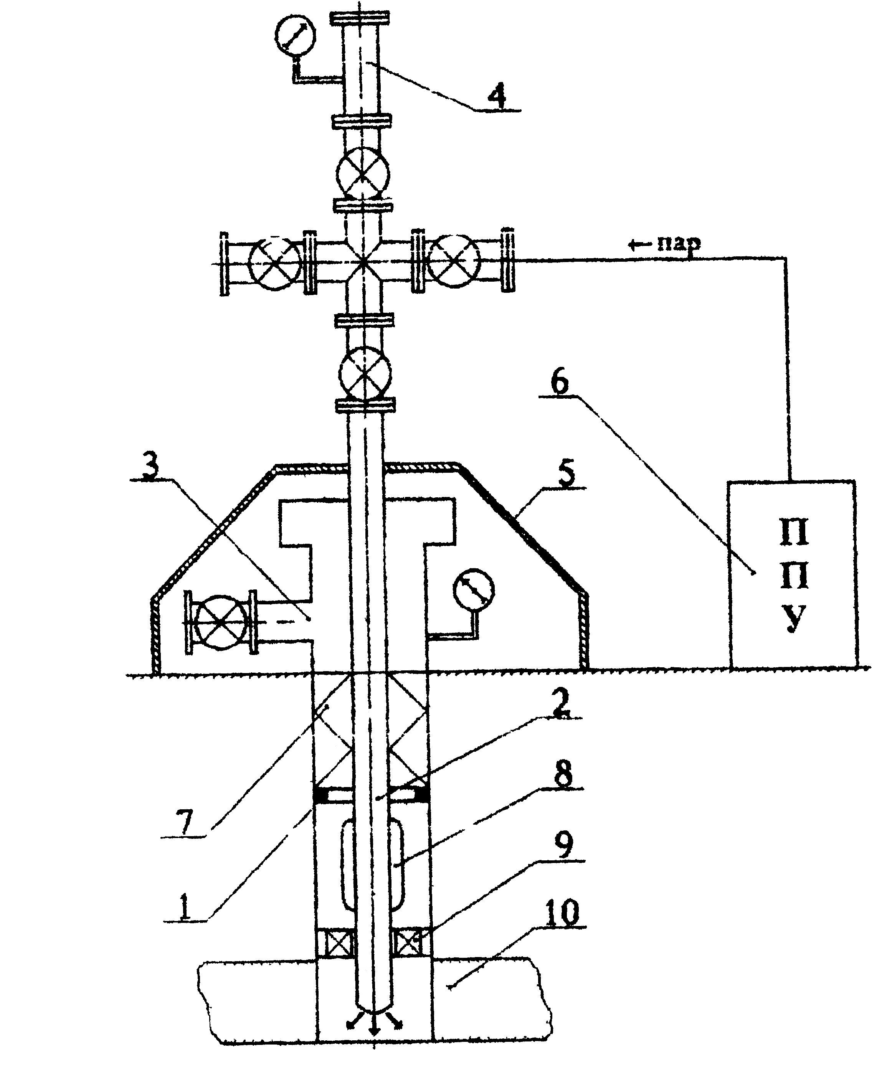
Рис. Схема оборудования скважины для нагнетания пара.
1 – обсадная колонна; 2 – нагнетательная колонна; 3 – устьевой сальник; 4 – лубрикатор; 5 – разгрузочная стойка; 6 – паровая передвижная установка (ППУ); 7 – центрирующая шайба; 8 – сальниковая муфта; 9 – термостойкий пакер; 10 – нефтеносный пласт.

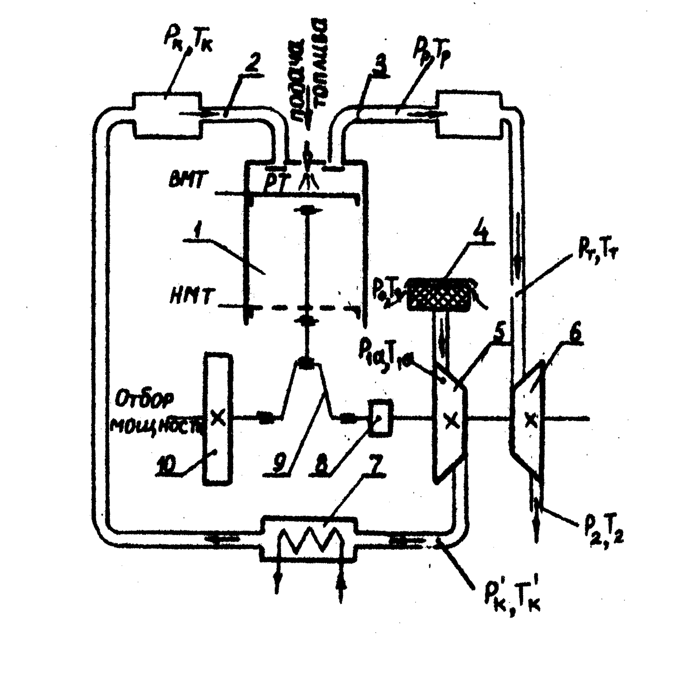
Рис. Схема двигателя с ГТН
1 – поршневая часть двигателя; 2 – впускной коллектор; 3 – выпускной коллектор; 5 – компрессор; 6 – газовая турбина; 7 – холодильник; 8 – муфта связи двигателя с компрессором; 9 – коленчатый вал; 10 – маховик.
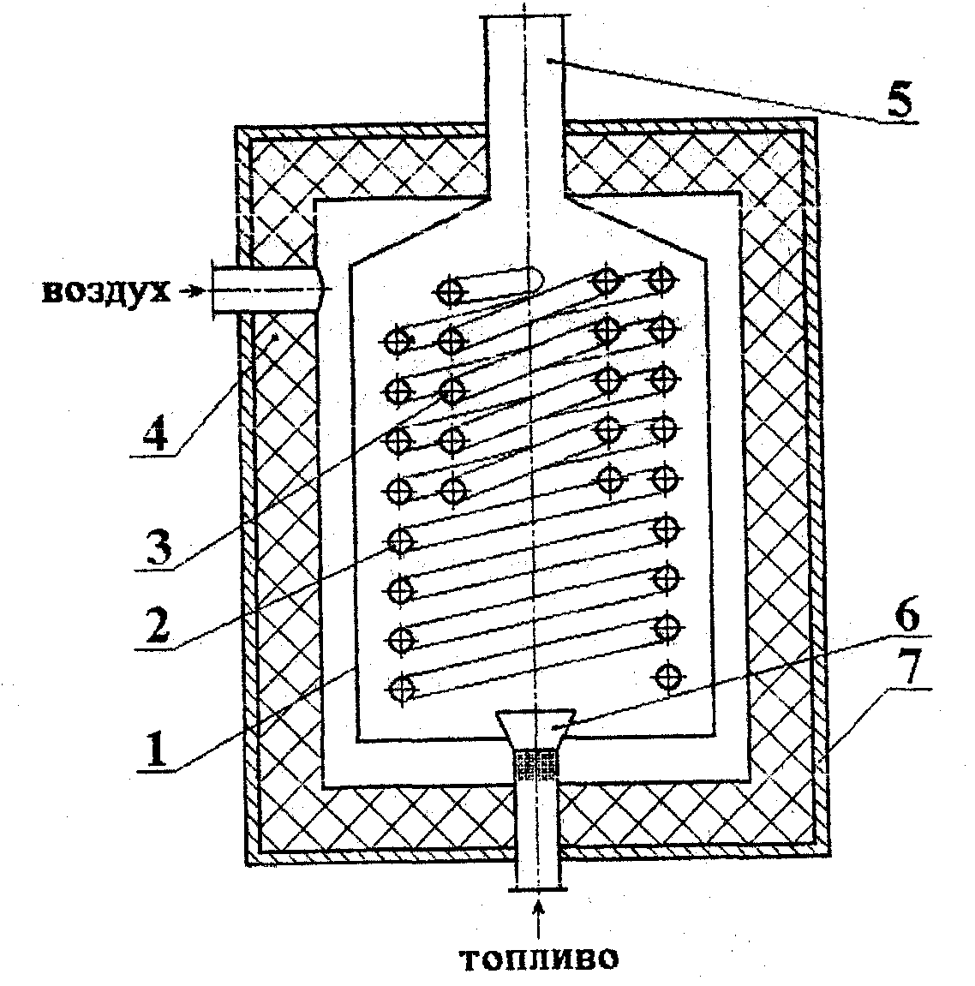
Рис. Парогенератор установки ППУ
1 – корпус; 2 – наружный (радиационный) змеевик; 3 – конвективный пакет; 4 – тепловая изоляция; 5 – дымовая труба; 6 – форсунка; 7 – кожух.
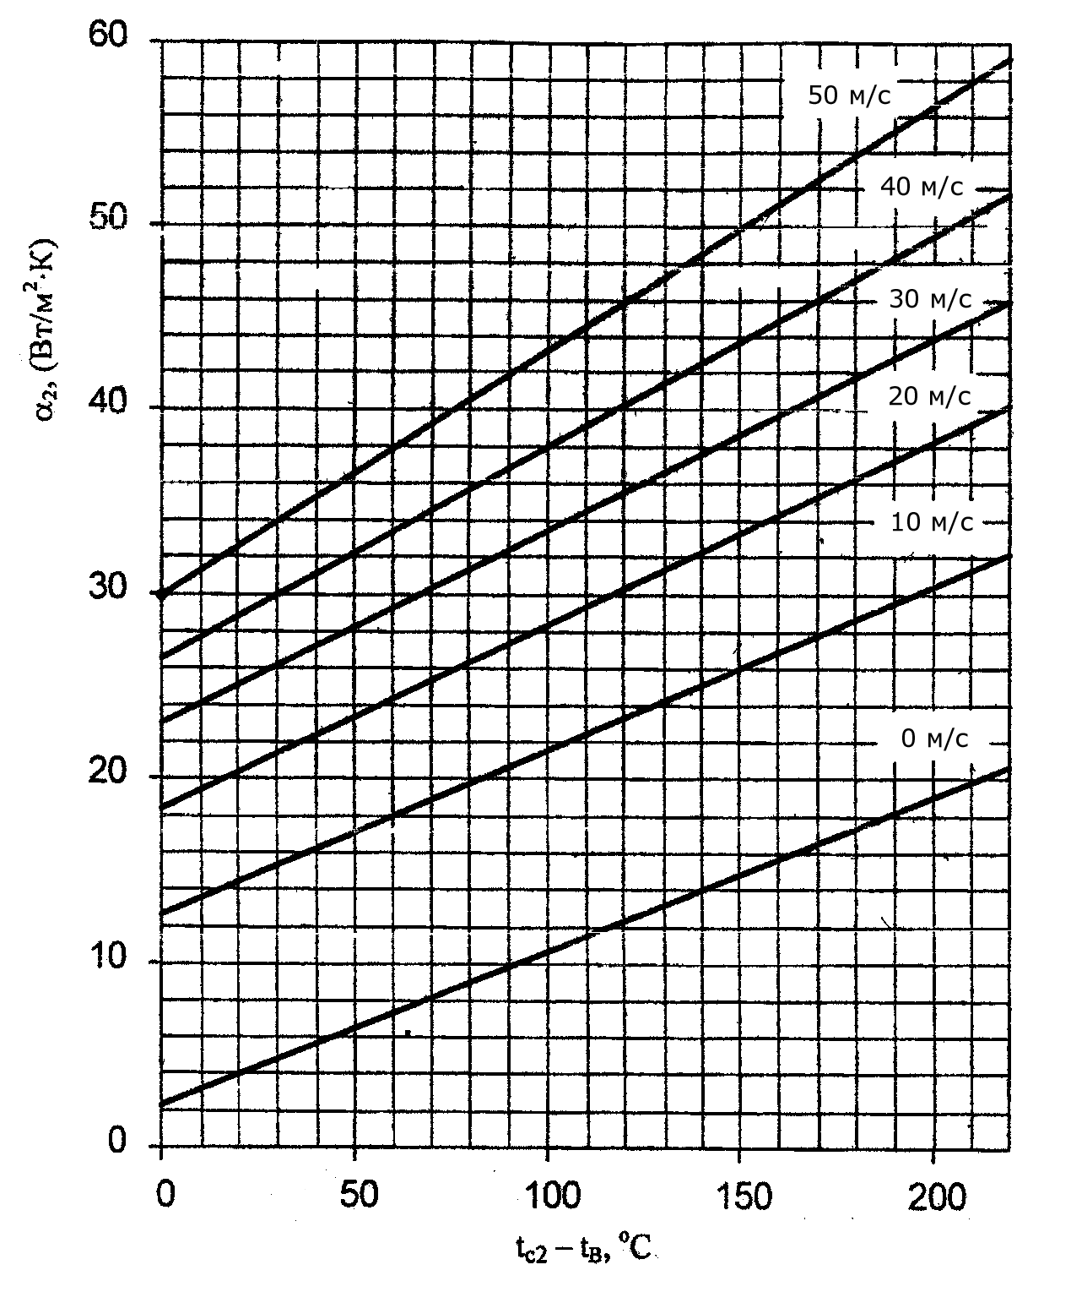
Рис. Зависимость внешнего коэффициента теплоотдачи от скорости ветра и перепада температур между наружной стенкой изоляции и воздухом (числа у кривых - скорость ветра)

